附件5

三明市气候投融资和转型项目库管理办法（试行）
（征求意见稿）

第一章 总则

第一条 为深入贯彻落实党中央、国务院关于碳达峰、碳中和（以下简称“双碳”）的一系列重大战略决策，发挥气候资金和转型资金应对气候变化的积极作用，引导政策和资金流向应对气候变化领域，科学有序推动三明市气候投融资工作，结合三明市实际，制定本办法。
第二条 本办法适用于三明市气候投融资项目以及转型项目入库认证、评价分级、信息管理、跟踪管理和动态退出等管理工作。
第三条 本办法规定了三明市气候投融资和转型项目管理的职责分工、入库认证流程、评价分级方法、项目信息管理、项目跟踪管理、项目动态退出等内容。
第四条 本办法所称三明市气候投融资项目和转型项目符合《福建省三明市转型项目库入库评估认证办法》和《福建省三明市气候投融资项目库入库评估认证办法》（以下简称“《入库评估认证办法》”）。
第五条 本办法所称的三明市气候投融资和转型项目库（以下简称“项目库”）是对符合要求的三明市气候投融资项目信息进行汇总形成的数据库。
第六条 项目库管理应遵循以下原则：
（一）政策导向。以国家双碳愿景为目标，以国家、省、市相关发展规划、宏观调控政策为导向，以相关行业、领域中长期发展规划为依据。
（二）可操作性。项目库管理办法和要求内容应具体、明确、通俗易懂。
（三）审慎严谨。设立全面的项目审核机制，严格按照相应的评审程序，对项目进行充分论证评价，基于项目实际证明材料以及碳账户提供真实排放信息审慎给出管理意见，对入库项目合理分类并择优排序，确保入库项目科学可行，能够及时完成承诺的气候效益。
（四）动态调整。项目库管理和运营应秉持动态调整机制，积极接受各方反馈，不断完善项目库管理办法。项目库常态化开放申报和储备项目，实行动态调整和定期清理。

第二章 职责分工

第七条 三明市气候投融资工作领导小组办公室加强组织协调，负责项目库运行和管理工作，开展入库申报，组织专家或第三方对项目入库评审；负责对项目入库认证、评价分级、跟踪管理、动态退出等过程进行监督检查和技术指导；拟入库项目进行复审并进行公示；负责对项目进行跟踪管理。
第八条 金融机构每个季度按照《三明市气候投融资项目分类目录》，对获得资金支持的气候投融资项目进行统计监测，并报送市生态环境局。
第九条 中国人民银行三明市分行、国家金融监督管理总局三明监管分局积极沟通对接金融机构，定期向有关金融机构推送气候适应型及减缓性项目，跟踪统计气候投融资项目库获得的金融资金支持情况，并定期报送市生态环境局。
第十条 市发改委、工信局、住建局、交通局、商务局、农业农村局、林业局、水利局、城管局等行业主管部门积极推荐本领域内的投资项目，参与申报、复审及管理，并积极组织企业报送项目入气候投融资项目库。
第十一条 纳入气候投融资项目和转型项目库并获得金融支持的项目，项目申报单位应按照有关要求，主动披露碳排放信息，接受监督。

第三章 入库认证流程

第十二条 申请入库的项目业主单位，应当在三明市气候投融资项目库平台（即福建省金融服务云平台）注册，并填报或上传以下材料：
（一）企业基本信息；
（二）企业运营情况；
（三）企业应对气候变化措施或成效情况；
（四）项目基本信息；
（五）项目气候效益情况；
（六）项目社会效益和环境协同效益。
第十三条 由市生态环境局负责委托专家或第三方机构根据企业和项目申报情况，结合入库分类目录和评价分级方法组织对申报材料进行初步审查认证，形成初审拟入库项目名单。
第十四条 初审结果报市生态环境局进行复审，通过复审的项目进入拟入库项目名单，未通过复审的项目移出拟入库项目名单。
第十五条 市生态环境局对复审结果进行十个工作日的公示。公示期间，对认证评定结果有异议的，可向市生态环境局提出，并附申诉材料。公示结束十个工作日内，市生态环境局对异议做出决定处理。
第十六条 公示结束后，市生态环境局将通过公示的项目纳入项目库。

第四章 评价分级方法

第十七条 按照《入库评估认证办法》开展项目评价，评价指标包括约束性指标和参考指标。
第十八条 气候投融资项目和转型目的约束性指标包括项目业主及项目准入、项目气候效益显著性，对项目业主单位、项目基本条件和项目气候效益进行约束，若不符合，则终止评价。
第十九条 气候投融资减缓项目和转型项目的参考指标包括项目业主应对气候变化的积极性及示范效应、项目经济效益、项目社会效益和环境协同效益；气候投融资适应项目的参考指标包括项目经济效益、项目社会效益和环境协同效益。
第二十条 项目分级依据评价指标开展，并依据指标评分规则计算项目综合评分，满分为100分。综合评分不小于50分的项目纳入项目库，项目分为一星、二星、三星共三个等级，具体划分如下：
一星级：50分 ≤ 综合评分 < 70分，指项目具有一般的应对气候变化或转型效益、 经济、社会和环境协同效益。
二星级：70分 ≤ 综合评分 < 85分，指项目具有较好的应对气候变化或转型效益、 经济、社会和环境协同效益。
三星级：综合评分 ≥ 85分，指项目具有很好的应对气候变化或转型效益、 经济、社会和环境协同效益。

第五章 项目跟踪管理

第二十一条 市气候投融资工作领导小组办公室负责对项目库进行定期更新和调整，按照项目入库类别进行项目分类，入库项目名单按季度滚动更新，并及时推送给金融机构。
第二十二条 纳入气候投融资项目库的项目发生下列变化之一的，应自完成变更手续之日起20个工作日内，提交有关材料，重新进行入库评价。
（一）项目业主发生变更；
（二）项目建设主要内容、建设规模变更；
（三）项目建设地点发生变更；
（四）项目建设重大设备、生产工艺等变更。
第二十三条 重新审查后，仍符合入库条件的，继续纳入项目库；未按要求及时提交变更资料的，或变更后不符合申报条件的，从项目库移除。
第二十四条 气候投融资项目的有效期为2年，有效期从项目入库之日起算。在有效期满后需继续纳入气候投融资项目库的，将根据补充材料重新认定。
第二十五条 对已列入项目库的气候投融资项目，项目申报单位发生下列情形之一的，其所申报项目从项目库移除。
（一）中央和省级生态环境保护督察及“回头看”发现重大问题的；
（二）发生重大及以上安全生产、公共卫生、突发环境等事件；
（三）贷款或债券出现逾期、违约等；
（四）项目存在其他重大违法违规情况的。
第二十六条 入库项目的业主单位应及时在三明市气候投融资项目库平台或企业环境信息依法披露系统（福建Beta版）上履行项目信息披露（但由于国家秘密、商业秘密等特殊原因导致本管理办法规定的某些信息确实不便披露的，项目方可以不予披露）；
第二十七条 获得金融资金支持的项目建设单位应于每年4月30日前披露上一年入库项目的年度报告。

第六章 项目动态退出

第二十八条 本章节适用于入库项目完成后动态退出。项目完成是指项目按照完成建设和运营活动，达到了预期的应对气候变化效益、经济效益、社会效益和环境协同效益，不再需要项目库支持。
第二十九条 拟申请退出的项目方应在项目完成前一个月以上，向运营方提交项目退出申请，包括以下内容：
（一）项目的基本信息，如项目名称、编号、类型、地点、建设单位等；
（二）项目的主要成果及相关证明材料，包括应对气候变化效益、经济效益、社会效益和环境协同效益；
（三）项目的后续管理计划，包括但不限于运营维护、数据监测、信息披露等。
第三十条 市生态环境局应在收到项目退出申请后十五个工作日内，组织专家或第三方机构审核项目是否满足项目完成要求。若未达到退库要求，则应在满足项目完成要求后再次提出退库申请。
第三十一条 运营方需对退出项目信息整理存档并上报主管部门。

第七章 意见反馈与调整

第三十二条 市生态环境局牵头每年对项目库相关方开展需求调研和意见收集。
第三十三条 市生态环境局组织专家团队对调研和反馈结果进行评估评审并采纳关键建议，适时调整项目管理办法。

第八章 附则

第三十四条 本办法由三明市气候投融资领导小组办公室负责解释。
第三十五条 本办法自印发之日起施行，有效期2年。

附件5-1

三明市气候投融资与转型项目库管理流程-项目方
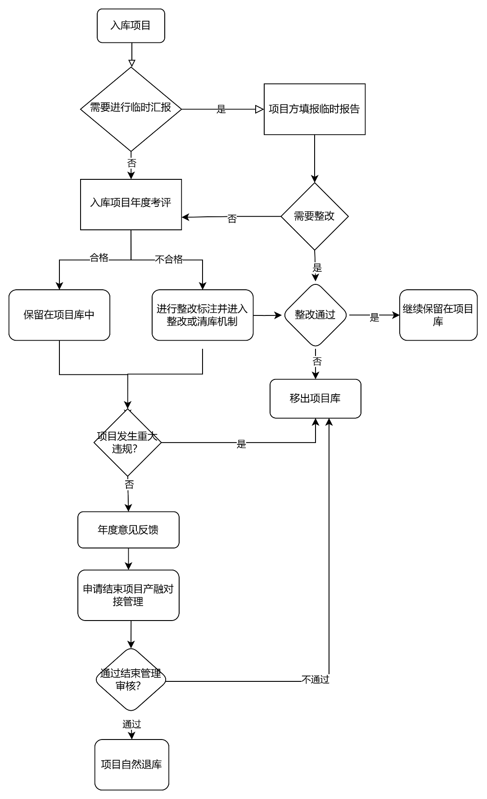
附件5-2

三明市气候投融资与转型项目库管理程-主管部门

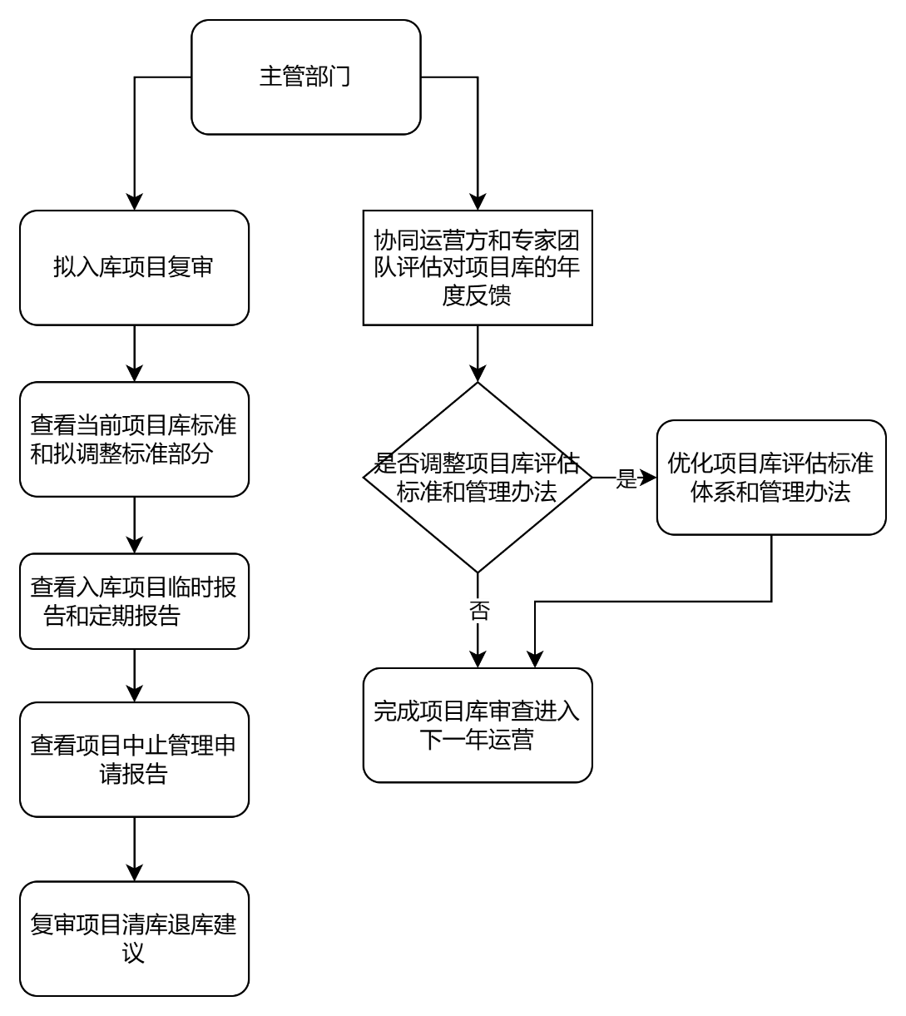
附件5-3

三明市气候投融资与转型项目库管理流程-运营方

